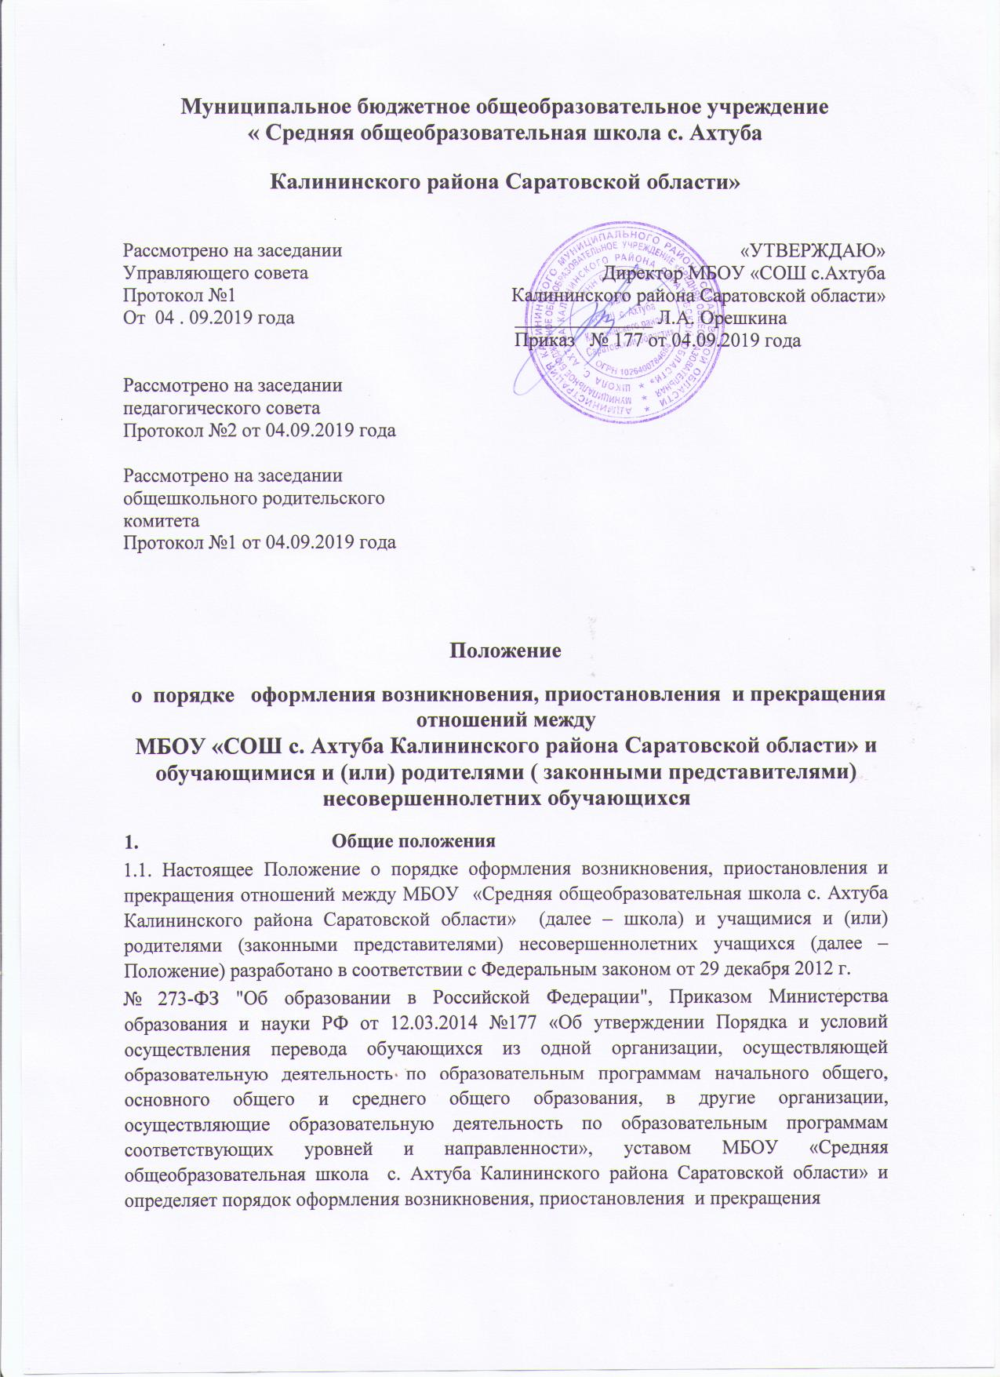

**Муниципальное бюджетное общеобразовательное учреждение  
« Средняя общеобразовательная школа с. Ахтуба**

**Калининского района Саратовской области»**

Рассмотрено на заседании «УТВЕРЖДАЮ»

Управляющего совета Директор МБОУ «СОШ с.Ахтуба

Протокол №1 Калининского района Саратовской области»

От 04 . 09.2019 года ______________ Л.А. Орешкина

Приказ № 177 от 04.09.2019 года

Рассмотрено на заседании

педагогического совета

Протокол №2 от 04.09.2019 года

Рассмотрено на заседании

общешкольного родительского

комитета

Протокол №1 от 04.09.2019 года

**Положение**

**о порядке оформления возникновения, приостановления и прекращения отношений между   
МБОУ «СОШ с. Ахтуба Калининского района Саратовской области» и обучающимися и (или) родителями ( законными представителями) несовершеннолетних обучающихся.**

# 1. Общие положения.

1.1. Настоящее Положение о порядке оформления возникновения, приостановления и прекращения отношений между МБОУ «Средняя общеобразовательная школа с. Ахтуба Калининского района Саратовской области» (далее – школа) и учащимися и (или) родителями (законными представителями) несовершеннолетних учащихся (далее – Положение) разработано в соответствии с Федеральным законом от 29 декабря 2012 г.

№ 273-ФЗ "Об образовании в Российской Федерации", Приказом Министерства образования и науки РФ от 12.03.2014 №177 «Об утверждении Порядка и условий осуществления перевода обучающихся из одной организации, осуществляющей образовательную деятельность по образовательным программам начального общего, основного общего и среднего общего образования, в другие организации, осуществляющие образовательную деятельность по образовательным программам соответствующих уровней и направленности», уставом МБОУ «Средняя общеобразовательная школа с. Ахтуба Калининского района Саратовской области» и определяет порядок оформления возникновения, приостановления и прекращения

образовательных отношений между МБОУ «Средняя общеобразовательная школа с. Ахтуба Калининского района Саратовской области» (далее – Учреждение) и учащимися и (или) родителями (законными представителями) несовершеннолетних учащихся.

1.2. Оформление возникновения, приостановления и прекращения образовательных отношений между Учреждением и учащимся и (или) родителями (законными представителями) несовершеннолетних учащихся осуществляется Учреждением в соответствии с требованиями законодательства об образовании, правилами, установленными настоящим Положением.

1.3. Правила оформления возникновения, приостановления и прекращения отношений между Учреждением и учащимися и (или) родителями (законными представителями) несовершеннолетних учащихся в части, не урегулированной законодательством об образовании и настоящим Положением, могут определяться Положением о порядке и основаниях перевода, отчисления и восстановления учащихся и иными локальными нормативными актами Учреждения, с которыми в установленном порядке обязаны ознакомиться поступающие и (или) их родители (законные представители).

1.4. Настоящее Положение обязательно для исполнения всеми учащимися Учреждения, родителями (законными представителями) несовершеннолетних учащихся, работниками Учреждения.

1.5. Текст настоящего Положения размещается на официальном сайте Учреждения в сети Интернет.

# 2. Возникновение образовательных отношений

2.1. Основанием возникновения образовательных отношений между Учреждением и учащимся и (или) родителями (законными представителями) несовершеннолетнего учащегося является распорядительный акт (приказ) директора Учреждения:

* о приеме лица на обучение в Учреждение, либо
* о приеме лица для прохождения промежуточной аттестации и (или) государственной итоговой аттестации.

2.2. Права и обязанности учащегося, предусмотренные законодательством об образовании и локальными нормативными актами Учреждения, возникают у лица, принятого на обучение, с даты, указанной в приказе директора Учреждения о приеме лица на обучение.

# 3. Изменение образовательных отношений

3.1.Образовательные отношения изменяются в случае изменения условий получения учащимся образования по конкретной основной или дополнительной образовательной программе, повлекшим за собой изменение взаимных прав и обязанностей учащегося и Учреждения:

* переход с очной формы обучения на семейную форму или самообразование;
* перевод с формы семейного образования на очную форму обучения;
* - перевод на обучение по другой образовательной программе.

3.2.Изменение отношений между Учреждением и учащимся и (или) родителями (законными представителями) несовершеннолетнего учащегося оформляется приказом директора Учреждения, который является основанием для изменения соответствующих образовательных отношений.

3.3.Образовательные отношения могут быть изменены как по инициативе учащегося, родителей (законных представителей) несовершеннолетнего учащегося по заявлению в письменной форме, так и по инициативе Учреждения.

3.3.Права и обязанности учащегося, предусмотренные законодательством об образовании и локальными нормативными актами Учреждения, изменяются с даты издания приказа директора Учреждения или с иной указанной в нем даты.

**4. Приостановление образовательных отношений**

4.1. Образовательные отношения могут быть приостановлены в случае отсутствия учащегося на учебных занятиях по следующим причинам:

* нахождение в оздоровительном учреждении;
* продолжительная болезнь;
* длительное медицинское обследование;
* - иные семейные обстоятельства.

4.2.Приостановление образовательных отношений, за исключением приостановления образовательных отношений по инициативе Учреждения, осуществляется по письменному заявлению совершеннолетнего учащегося или родителей (законных представителей) несовершеннолетнего учащегося.

4.3.Приостановление образовательных отношений оформляется приказом директора Учреждения, где указываются сроки приостановления образовательных отношений, в случае невозможности установления даты возобновления образовательных отношений в приказе указывается только дата приостановления образовательных отношений. Изменение сроков приостановления образовательных отношений (досрочное возобновление или продление) возможно при досрочном прекращении или продлении действия обстоятельств, повлекших приостановление образовательных отношений, а также по заявлению совершеннолетнего учащегося или родителей (законных представителей) несовершеннолетнего учащегося.

4.4. Права и обязанности учащегося, предусмотренные законодательством Российской Федерации и локальными нормативными актами Учреждения, изменяются с даты издания приказа Учреждения или с иной указанной в приказе даты.

# 5. Прекращения образовательных отношений

5.1. Образовательные отношения прекращаются в связи с отчислением учащегося из Учреждения в связи

* с получением образования (завершением обучения);

-досрочно по основаниям, установленным п.5.2. настоящего Положения.

5.2. Образовательные отношения могут быть прекращены досрочно в следующих случаях: - по инициативе учащегося или родителей (законных представителей) несовершеннолетнего учащегося, в том числе в случае перевода учащегося для продолжения освоения образовательной программы в другую организацию, осуществляющую образовательную деятельность;

-по инициативе Учреждения в случае применения к учащемуся, достигшему возраста пятнадцати лет, отчисления как меры дисциплинарного взыскания, а также в случае установления нарушения порядка приема в Учреждение, повлекшего по вине учащегося его незаконное зачисление в Учреждение;

* по обстоятельствам, не зависящим от воли учащегося или родителя (законного представителя) несовершеннолетнего учащегося и Учреждения, в том числе в случае ликвидации Учреждения.

5.3.Досрочное прекращение образовательных отношений по инициативе учащегося или родителей (законных представителей) несовершеннолетнего учащегося не влечет за собой возникновения каких-либо дополнительных, в том числе материальных, обязательств учащегося перед Учреждением.

5.4.Распорядительный акт Учреждения об отчислении учащегося является основанием для прекращения образовательных отношений.

5.5.Права и обязанности учащегося, предусмотренные законодательством об образовании и локальными нормативными актами Учреждения, прекращаются с даты его отчисления из Учреждения.

5.6. Лицам, не прошедшим итоговой аттестации или получившим на итоговой аттестации неудовлетворительные результаты, а также лицам, освоившим часть образовательной программы и (или) отчисленным из Учреждения, выдается справка об обучении или о периоде обучения по образцу, самостоятельно устанавливаемому Учреждением .

5.7.При досрочном прекращении образовательных отношений Учреждение в трехдневный срок после издания распорядительного акта об отчислении учащегося выдает лицу, отчисленному из Учреждения, справку об обучении в соответствии с ч.12 ст.60 Федерального закона «Об образовании в Российской Федерации».

**6.Заключительные положения**

6.1. Настоящее Положение вступает в силу с момента подписания приказа.

6.2. Настоящее Положение размещается для ознакомления на официальном сайте Учреждения.

6.3. Срок действия Положения – до внесения изменений.